ООО «Грузоподъемспецтехника-Находка», 692900, Приморский край, г. Находка, ул. Угольная 61. Тел. 8 (4236) 600-390, WatsApp: 8-914-709-03-90
https://gpst-nakhodka.ru/ E-mail: gpst-nahodka@mail.ru

Опросный лист на изготовление крана консольного поворотного

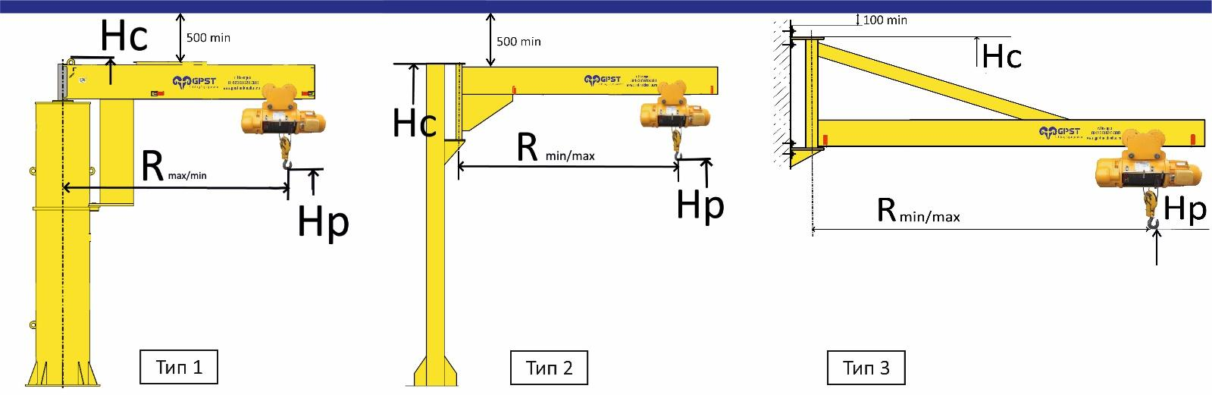
○ 360° ○ 180°-270° ○ 180°
Исполнение | ○ общепромышленное
 | ○ пожаробезопасное
Тип крана | ○ тип 1 | ○ тип 2 | ○ тип 3 | ○ другое______
Количество кранов | шт
Грузоподъемность | т
Высота подъема Нр | м
Высота от пола (проектного) до потолка | м
Радиус поворота R_{min/max} | м
Угол поворота | ○ 180° | ○ 270° | ○ 360° | ○ 360°
 |  |  | токосъемник | ограничители
Температура эксплуатации | от____________до___________
Категория размещения | ○ У2 | ○ У3 | ○ У4 | ○ другая_______
Режим работы | ○ А3 | ○ А4 | ○ А5 | ○ другой_______
Сейсмичность района | ○ 6 | ○ 7 | ○ 8 | ○ 9
Тип тали/телеги | ○ канатная | ○ цепная | ○ ручная | ○ стационарная
Кабель от рубильника до токоподвода | ○ требуется________м |  | ○ не требуется
Токоподвод тали | ○ кабель на струне |  | ○ фестонная система
Напряжение питания крана | ○ 380В 50Гц |  | ○ Другое______________
Напряжение цепи управления | ○ Не важно |  | ○ Другое______________
Окрашивание RAL | ○ 1003 |  | ○ Другое______________
Скорость подъема | мин. |  | макс.
Скорость передвижения тали | мин. |  | макс.
Электропривод при вращении крана | скорость по ГОСТ 19811-90 |  | ручное вращение

Базовый комплект поставки: балка, колонна (для кранов тип 1 и 2), щит управления (релейно-контакторная схема), комплект крепежа (фундаментные болты не входят в комплект), комплект кабелей, таль односкоростная
Дополнительные опции (выбрать нужное)
Преобразователь частоты |  |  | □ Подъем |  | □ Ход тали |  |  | □ Поворот крана
Две скорости |  |  | □ Подъем |  | □ Ход тали |  |  | □ Поворот крана
Концевой выключатель на остановку |  |  | □ Подъем |  | □ Ход тали |  |  | □ Поворот крана
Радиоуправление |  |  | □ Требуется |  |  |  | □ Запасной пульт радиоуправления
Таль с уменьшенной строительной высотой |  |  | □ Требуется
Ограничитель грузоподъемности |  |  | □ Требуется
Сигнализация работы |  |  | □ Звуковая |  |  |  | □ Светозвуковая
Ящик с рубильником |  |  | □ Требуется
Вид упаковки металлоконструкции | □ Упаковочная пленка | □ Обрешетка |  | □ Ящик |  | □ Другое _____________
Доставка | □ По адресу:_________________________________________________

Дополнительные требования к крану и тали:
В случае заключения договора от заказчика потребуется комплект чертежей: План цеха, точки подключения электропитания крана; разрез по цеху, расстояния до токоподвода к крану.
Наименование организации Заказчика:
Опросный лист заполнил: Дата заполнения:

